สถาปัตยกรรม

“ศิลป์งามระยอง เมืองทองสถาปัตย์ เอกลักษณ์วัฒนธรรม คู่คุณค่ายั่งยืน”

สถาปัตยกรรมของจังหวัดระยองสะท้อนให้เห็นถึงเอกลักษณ์ของชุมชนชายฝั่งตะวันออก ที่ผสมผสานระหว่างความเป็นพื้นถิ่นกับอิทธิพลของยุคสมัยสมัยใหม่อย่างกลมกลืน บ้านเรือนดั้งเดิมในเขตเมืองเก่า เช่น ย่านตลาดบ้านเพและถนนยมจินดา มักเป็นเรือนไม้สองชั้นแบบจีนผสมไทย มีช่องลมไม้ ฉลุลวดลาย และระเบียงไม้ยื่นออกมาด้านหน้า สื่อถึงวิถีชีวิตพ่อค้าและชาวเรือที่ค้าขายกับต่างถิ่นมาตั้งแต่อดีต ส่วนวัดวาอารามในพื้นที่ เช่น วัดโขดทิมธาราม หรือวัดบ้านแลง ก็ยังคงรักษารูปแบบสถาปัตยกรรมไทยภาคตะวันออกไว้ได้อย่างงดงาม ทั้งหลังคาซ้อนชั้น ประดับช่อฟ้า ใบระกา และหน้าบันไม้แกะสลักลายพรรณพฤกษา
ในยุคปัจจุบัน เมืองระยองได้ขยายตัวตามการพัฒนาอุตสาหกรรมและการท่องเที่ยว เกิดอาคารร่วมสมัยที่เน้นโครงสร้างคอนกรีต เหล็ก และกระจก แต่ยังคงใส่ใจบริบทท้องถิ่น เช่น รีสอร์ตและคาเฟ่ริมทะเลที่ออกแบบให้เปิดโล่ง รับลมธรรมชาติ ใช้วัสดุไม้ไผ่หรือไม้เก่าเพื่อลดผลกระทบต่อสิ่งแวดล้อม ขณะเดียวกัน หน่วยงานรัฐและเอกชนเริ่มหันมาอนุรักษ์อาคารเก่าในเขตเมือง เพื่อให้กลายเป็นพิพิธภัณฑ์และพื้นที่สร้างสรรค์ เช่น โครงการฟื้นฟูย่านถนนยมจินดา
สถาปัตยกรรมของระยองจึงเป็นภาพสะท้อนของการเปลี่ยนผ่านระหว่าง “อดีตที่มีชีวิต” กับ “อนาคตที่ยั่งยืน” ซึ่งทั้งสองส่วนยังคงอยู่ร่วมกันได้อย่างมีเอกลักษณ์ และเป็นรากฐานสำคัญของวัฒนธรรมเมืองชายทะเลแห่งนี้.

สถาปัตยกรรมสำคัญในจังหวัดระยอง
จังหวัดระยองมีสถาปัตยกรรมเก่าแก่และทรงคุณค่าที่สะท้อนทั้งศิลปกรรมและวัฒนธรรมท้องถิ่น ปรากฏทั้งในรูปแบบวัดโบราณ อารามเก่าแก่ และอาคารบ้านเรือนริมน้ำที่ผสานกลิ่นอายไทย จีน และตะวันตกอย่างกลมกลืน ในตัวเมืองเก่าบนถนนยมจินดาและบริเวณริมแม่น้ำระยองยังคงหลงเหลือ กลุ่มอาคารชิโน-โปรตุกีสและอาคารไม้สองชั้น ที่สร้างขึ้นในยุคแรกของกรุงรัตนโกสินทร์ ซึ่ง “เป็นองค์ประกอบของเมืองที่มีคุณค่าทางสถาปัตยกรรม” โดยสะท้อนเรื่องราวทางสังคมและเศรษฐกิจในอดีต culturalenvi.onep.go.thwecitizensthailand.com

รายการสถาปัตยกรรม
วัดป่าประดู่ (พระอารามหลวง)
วัดโขด (ทิมทาราม)
วัดบ้านแลง
วัดลุ่มหรือวัดลุ่มมหาชัยชุมพล
วัดราชบัลลังก์ประดิษฐาวราราม
วัดบ้านเก่า
ย่านเมืองเก่า: ถนนยมจินดาและอาคารโบราณริมแม่น้ำระยอง

วัดป่าประดู่ (พระอารามหลวง)
วัดป่าประดู่เป็นพระอารามหลวงเก่าแก่ของเมืองระยอง สร้างขึ้นในสมัยกรุงศรีอยุธยา (สันนิษฐานประมาณ พ.ศ. 2372)th.wikipedia.org โดยเดิมเรียกว่า “วัดป่าเลไลยก์” ภายในวิหารหลังเก่าของวัดนี้ประดิษฐาน พระพุทธไสยาสน์ตะแคงซ้าย องค์ใหญ่ (ความยาว 11.95 เมตร สูง 3.60 เมตร) ซึ่งถือว่าเป็นพระพุทธรูปนอนที่แปลกประหลาดที่สุดในประเทศไทย เนื่องจากปกติองค์พระไสยาสน์มักหันขวา แต่ที่วัดป่าประดู่หันซ้าย th.wikipedia.orgmgronline.com นอกจากนี้ ภายนอกอุโบสถยังตกแต่งด้วยศิลปกรรมแบบไทยเดิม เช่น หลังคากระเบื้อง หน้าบันและช่อฟ้าแบบไทยโบราณ ส่วนวัสดุก่อสร้างหลักเป็น อิฐถือปูน โครงสร้างไม้และปูนปั้น จึงสะท้อนศิลปะอยุธยาและความศรัทธาของชาวเมืองระยองได้เป็นอย่างดี th.wikipedia.orgmgronline.com
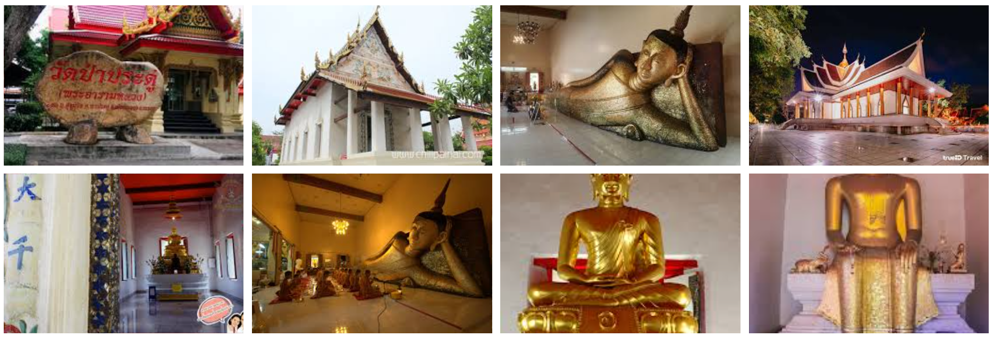

วัดโขด (ทิมทาราม)
วัดโขดทิมทาราม หรือเรียกสั้นๆ ว่า “วัดโขด” เป็นวัดเก่าแก่ที่สุดของระยอง ก่อสร้างราว พ.ศ. 2113 ในสมัยสมเด็จพระนเรศวรมหาราช th.wikipedia.orgth.wikipedia.org โดดเด่นด้วย อุโบสถหลังเก่า ที่สร้างด้วยอิฐถือปูนผนังกว้างหลังคาไม้ มุงกระเบื้องดินเผาเดิม หน้าบันปูนปั้นประดับลายเครือเถา และตุ๊กตาเคลือบรูปสัตว์ ซึ่งได้รับอิทธิพลจากศิลปะจีนอย่างชัดเจน th.wikipedia.org เทียบได้กับตึกชิโนโปรตุกีสของเมืองใต้ ในอดีตวัดนี้ตั้งอยู่ริมแม่น้ำระยอง จึงมีหลักฐานอย่างกำแพงแก้วและศาลาเรือนไม้ที่เกี่ยวพันกับวิถีชีวิตการค้าริมน้ำ การตกแต่งภายในยังมีภาพจิตรกรรมฝาผนังแบบช่างท้องถิ่น แม้ปัจจุบันจะผ่านการบูรณะมาแล้ว แต่ก็ยังคงเอกลักษณ์ สถาปัตยกรรมดั้งเดิมสมัยอยุธยา ให้ชม th.wikipedia.org
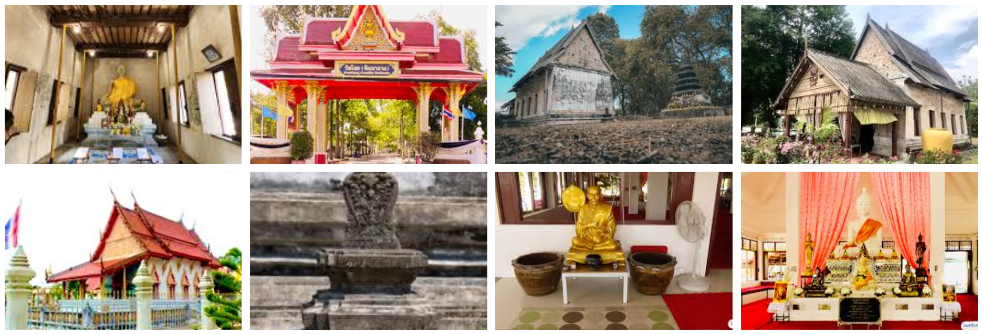

วัดบ้านแลง
วัดบ้านแลง จังหวัดระยอง เป็นวัดเก่าแก่ที่มีความสำคัญทั้งในด้านประวัติศาสตร์ ศิลปกรรม และสถาปัตยกรรมของภาคตะวันออก สร้างขึ้นในสมัยปลายกรุงศรีอยุธยา เมื่อปี พ.ศ. 2285 โดยนายจันทร์ ผู้มีศรัทธาถวายที่ดินเพื่อก่อสร้างวัด เดิมชื่อว่า “วัดจันทร์สุวรรณโพธิธาราม” แต่ต่อมาชาวบ้านนิยมเรียกกันว่า “วัดแลง” เนื่องจากบริเวณที่ตั้งวัดมีศิลาแลงจำนวนมาก และภายหลังเรียกชื่ออย่างเป็นทางการว่า “วัดบ้านแลง” ตามชื่อตำบล วัดแห่งนี้ได้รับพระราชทานวิสุงคามสีมาในปี พ.ศ. 2305 และเป็นศูนย์กลางพระปริยัติธรรมของจังหวัดระยองมาตั้งแต่ปี พ.ศ. 2465
จุดเด่นที่สุดของวัดคือ พระอุโบสถหลังเก่า ซึ่งเป็นอาคารไม้เนื้อแข็ง เช่น ตะเคียนและมะหาด ก่ออิฐฉาบปูนทั้งหลัง มีอายุกว่า 200 ปี ตั้งอยู่ในเขตกำแพงแก้ว ลักษณะสถาปัตยกรรมสะท้อนอิทธิพลของศิลปะอยุธยาตอนปลาย หลังคาเป็นจั่วซ้อน 3 ชั้นลดระดับ มุงด้วยกระเบื้องดินเผาโบราณ ส่วนยอดของผนังด้านนอกประดับด้วยเครื่องถ้วยชามเบญจรงค์และเครื่องลายครามจากจีนอย่างวิจิตร มีไม้ค้ำยันรองรับผนัง หน้าต่างแต่ละข้างมี 3 ช่อง ด้านหลังปิดทึบ ด้านหน้ามีกันสาดยื่นออกมา และมีประตูไม้บานคู่ขนาดใหญ่ ภายในประดิษฐาน พระพุทธรูปปางมารวิชัย ขนาดใหญ่ ฝีมือช่างพื้นถิ่น ใบหน้าขรึมขลัง พระเกศาขมวดเล็ก พระพักตร์กลม และรัศมีเปลวเพลิง เป็นลักษณะเฉพาะของงานพุทธศิลป์ในภาคตะวันออก
ที่สำคัญคือ ตำนานลึกลับของอุโบสถวัดบ้านแลง ซึ่งเล่าต่อกันมาว่า ครั้งหนึ่งมีโจรแอบเข้าไปลักทรัพย์ในโบสถ์กลางคืน แต่เมื่อจะหนีออกกลับไม่สามารถหาทางออกได้ แม้พยายามเดินวนไปมาทั้งคืนก็ยังออกไม่ได้ จนกระทั่งรุ่งเช้า ชาวบ้านเข้ามาพบในสภาพพูดจาไม่รู้เรื่อง เมื่อซักถามก็สารภาพว่า “เดินวนทั้งคืนแต่หาทางออกไม่เจอ” เรื่องนี้ทำให้ชาวบ้านต่างเชื่อว่าอุโบสถหลังนี้มีสิ่งศักดิ์สิทธิ์คุ้มครอง และเป็นสถานที่ที่มีพลังแห่งความศรัทธาอย่างลึกลับ
บริเวณใกล้เคียงอุโบสถมี พระปรางค์ทรงเจดีย์แบบขอมผสมลพบุรี ซึ่งสร้างในสมัยรัตนโกสินทร์ตอนต้น ฐานสิงห์และกลีบขนุนตกแต่งอย่างประณีต ยอดสูงเพรียวประดับนพศูล เป็นตัวอย่างพัฒนาการทางสถาปัตยกรรมเจดีย์ทรงปรางค์ในภาคตะวันออก นอกจากนี้ยังมี หอไตรกลางน้ำ สร้างขึ้นราวปี พ.ศ. 2400 เป็นอาคารไม้ทรงไทยซ้อน 2 ชั้น ตั้งอยู่กลางสระน้ำ เพื่อป้องกันมดปลวกในสมัยโบราณ เดิมไม่มีสะพาน ต้องพายเรือเข้าไป ปัจจุบันได้สร้างทางเชื่อมเพื่อความสะดวกแต่ยังคงรักษารูปแบบดั้งเดิมไว้ได้อย่างงดงาม
วัดบ้านแลงยังมี หอสมุดเก็บคัมภีร์โบราณและตำราธรรมะ ของพระมหาวน สิริปญฺโญ อดีตเจ้าอาวาส ซึ่งเป็นแหล่งรวบรวมองค์ความรู้ทางศาสนาและวัฒนธรรมของท้องถิ่น นอกจากนี้ วัดยังเป็นศูนย์กลางกิจกรรมทางพุทธศาสนาและงานบุญประจำปีของชาวบ้านแลงที่สืบทอดกันมาอย่างยาวนาน
ด้วยความเก่าแก่ทางประวัติศาสตร์ ศิลปกรรมที่งดงาม และตำนานลึกลับที่ยังเล่าขาน วัดบ้านแลงจึงเป็นมากกว่าสถานที่ทางศาสนา หากยังเป็น “มรดกแห่งปลายอยุธยา” ที่ถ่ายทอดภูมิปัญญา ความเชื่อ และจิตวิญญาณของชาวระยองไว้ให้คนรุ่นหลังได้เรียนรู้และภาคภูมิใจ.
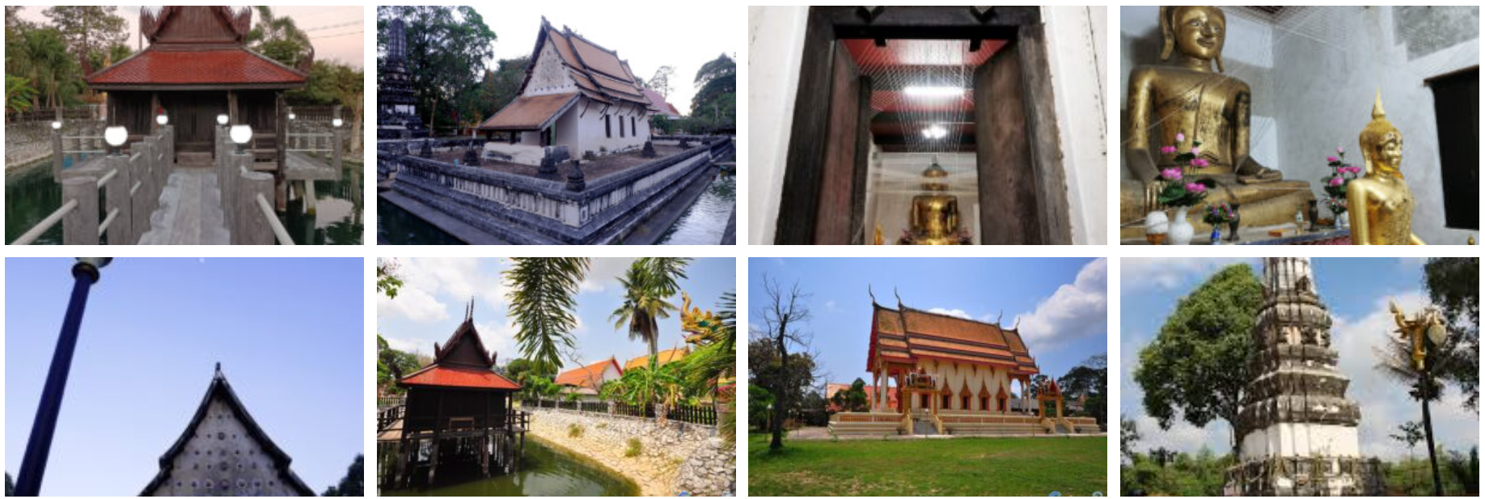

วัดลุ่มหรือวัดลุ่มมหาชัยชุมพล
วัดลุ่มมหาชัยชุมพล ตั้งอยู่ที่ตำบลท่าประดู่ อำเภอเมืองระยอง จังหวัดระยอง ตามประวัติระบุว่าสร้างขึ้นราวปี 2234 แต่ยังไม่มีหลักฐานเอกสารหรือศิลปกรรมที่ยืนยันได้ชัดเจน เรื่องราวของวัดลุ่มปรากฏใน พระราชพงศาวดารกรุงธนบุรี ฉบับพันจันทนุมาศ (เจิม) กล่าวถึงเหตุการณ์ในราวปี 2309 เมื่อ พระยาวชิรปราการ (สมเด็จพระเจ้าตากสินมหาราช) ยกทัพออกจากกรุงศรีอยุธยาไปยังหัวเมืองตะวันออกเพื่อรวบรวมไพร่พลกลับมากอบกู้กรุงศรีอยุธยา เมื่อกองทัพมาถึงเมืองระยอง ได้ตั้งค่ายพักไพร่พลที่บริเวณวัดลุ่ม ซึ่งในช่วงนั้น กรมการเมืองระยองเกิดความระแวง คิดว่าพระยาวชิรปราการเป็นกบฏ จึงยกไพร่พลเข้าตี แต่ก็พ่ายแพ้กลับไป โดยบริเวณ “วัดเนิน” ทางเหนือของวัดลุ่ม ปัจจุบันเหลือเพียงซากเจดีย์ 1 องค์
จากหลักฐานดังกล่าว ทำให้สันนิษฐานได้ว่า วัดลุ่มหรือวัดลุ่มมหาชัยชุมพล น่าจะสร้างขึ้นก่อนปี 2309 และยังคงดำรงอยู่ต่อเนื่องในสมัยกรุงธนบุรีและกรุงรัตนโกสินทร์
โบราณสถานสำคัญภายในวัด ได้แก่ พระอุโบสถหลังเก่า ซึ่งเป็นอาคารก่ออิฐถือปูนในแผนผังสี่เหลี่ยมผืนผ้า ขนาดกว้างประมาณ 7 เมตร ยาว 15 เมตร ด้านหน้าหรือด้านตะวันออกมีชายคาต่อออกมา และมีกำแพงรับเสาชายคาเว้นทางเข้า-ออกด้านข้างทั้งสองข้าง ลักษณะดังกล่าวเป็นเอกลักษณ์ของอุโบสถสมัยต้นรัตนโกสินทร์ มักพบในวัดแถบจังหวัดระยอง เช่น วัดบ้านแลง วัดบ้านเก่า และวัดนาตาขวัญ
ฐานพระอุโบสถเป็น ฐานบัวลูกแก้วอกไก่ วางบนฐานเขียงซ้อนสองชั้น พระอุโบสถมีประตูทางเข้าด้านตะวันออกเพียงทางเดียว มีหน้าต่างด้านละ 5 บาน ซุ้มประตูและหน้าต่างตกแต่งด้วยปูนปั้นลายใบเทศและดอกไม้ ส่วนพื้นที่ว่างกลางซุ้มมีปูนปั้น ครุฑยุดนาค
หลังคาเป็น ทรงจั่วซ้อนสองชั้น โครงสร้างไม้ มุงกระเบื้องดินเผา หน้าจั่วประดับเครื่องลำยองไม้ ได้แก่ ช่อฟ้า ใบระกา นาคสะดุ้ง และหางหงส์ หน้าบันด้านตะวันออกประดับปูนปั้นรูปมังกร ลายพรรณพฤกษา และสัตว์ขนาดเล็ก ส่วนด้านตะวันตกประดับรูปหงส์ ลายพรรณพฤกษา และสัตว์ขนาดเล็ก
ภายในพระอุโบสถมี แท่นประดิษฐานพระพุทธรูปประธานและพระสาวก พระประธานปางมารวิชัย ศิลปะรัตนโกสินทร์ รอบพระอุโบสถไม่ปรากฏใบเสมา อาจถูกเคลื่อนย้ายไปประดิษฐานรอบอุโบสถ
ต่อมา กรมศิลปากร ได้ประกาศขึ้นทะเบียนและกำหนดเขตที่ดินโบราณสถานวัดลุ่มมหาชัยชุมพล ใน ราชกิจจานุเบกษา เล่ม 115 ตอนพิเศษ 38ง ลงวันที่ 20 พฤษภาคม 2541 พื้นที่โบราณสถานประมาณ 2 ไร่ 1 งาน 73 ตารางวา
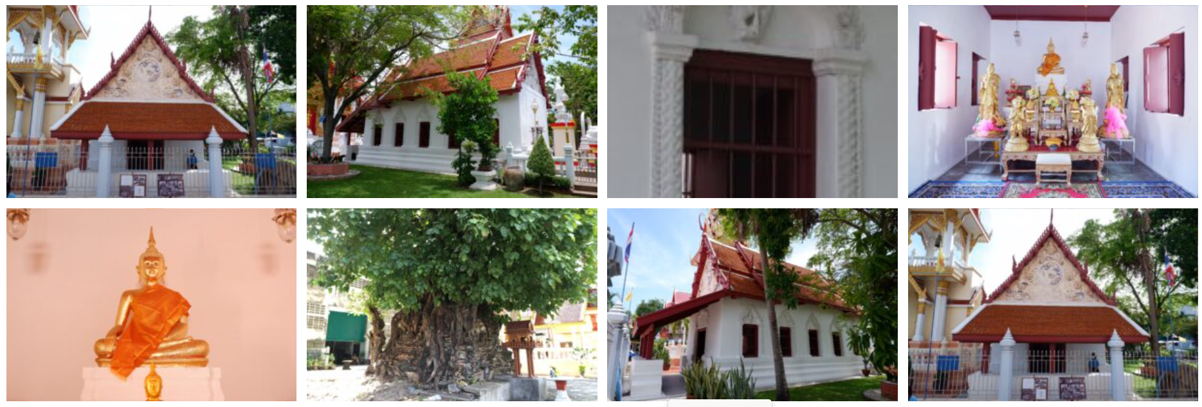

วัดราชบัลลังก์ประดิษฐาวราราม
วัดราชบัลลังก์ฯ ในอำเภอแกลง เป็นอีกหนึ่งอารามเก่าแก่วัดราชบัลลังก์ประดิษฐาราม หรือเรียกกันว่า วัดทะเลน้อย ตามชื่อหมู่บ้านเพราะบริเวณนี้กล่าวกันว่าเดิมเป็นทะเล สันนิษฐานว่าเป็นวัดที่พระเจ้าตากสินให้ชาวบ้านสร้างขึ้นเพื่ออุทิศส่วนกุศลให้กับทหารที่เสียชีวิตจากวีรกรรมทุ่งเพลงบ้านทะเลน้อยเมื่อครั้งก่อนเข้าตีเมืองจันทบูรในช่วงกลาง พ.ศ. 2310 พระเจ้าตากทรงช้างพระที่นั่ง คีรีบัญชรพร้อมกำลังทหารยกทัพออกจากเมืองระยองมาตั้งค่ายพักที่วัดนี้จนสามารถตีเมืองจันทบูรได้ มีเรื่องเล่ากันว่ามีหลักฐานสำคัญคือ แท่นรองพระบาท ที่เชื่อกันว่าเป็นของที่อยู่คู่กับบัลลังก์ มีลวดลายแบบจีนผสมอยู่ทุกส่วน ลงรักปิดทองด้วยฝีมือช่างชั้นสูง สำนักงานพระพุทธศาสนาแห่งชาติระบุว่าตั้งวัดเมื่อ พ.ศ. 2323 ได้รับพระราชทานวิสุงคามสีมาเมื่อวันที่ 1 พฤศจิกายน พ.ศ. 2534[3] เขตวิสุงคามสีมา กว้าง 20 เมตร ยาว 40 เมตร
เมื่อพระเจ้าตากปราบดาภิเษกแล้วโปรดเกล้าฯ ให้นำบัลลังก์ที่ประทับของพระองค์ พร้อมด้วยตู้ลายรดน้ำ และพระพุทธรูปที่มีโครงสานด้วยหวายฉาบปูนมาถวายที่วัดเพื่อประดิษฐานเป็นพระประธานในอุโบสถ ต่อมาในสมัยพระบาทสมเด็จพระจอมเกล้าเจ้าอยู่หัว ได้เปลี่ยนชื่อใหม่เป็น “วัดราชบัลลังก์ประดิษฐาราม” เพื่อเชิดชูเกียรติแด่สมเด็จพระเจ้าตากสินมหาราช
สำคัญที่สุดคือในบริเวณแห่งนี้คือพื้นที่ประกอบพิธีกรรมศักดิ์สิทธิ์ เพื่อหมายจะกอบกู้ชาติบ้านเมือง โดยขณะนั้นพระองค์ยังดำรงตำแหน่งพระยาตาก หลังทรงช้างพระที่นั่งครีรีบัญชรมาถึงที่นี่ ได้ทรงประกอบพิธีกรรมทุบหม้อข้าวหม้อแกง และปฏิญานชี้เป็นชี้ตายเพื่อเข้ายึดเมืองจันทบูรให้สำเร็จ หมายไปหาข้าวกินเมื่อชนะศึก
อุโบสถหลังเก่า มีลักษณะเป็นอาคารก่ออิฐถือปูน หลังคาเครื่องไม้ลดชั้น มุงกระเบื้องว่าวซ้อนกัน ด้านหน้าและด้านข้างมีปีกนกคลุม เครื่องลำยองไม้แกะสลัก เชิงชายประดับด้วยไม้ฉลุลาย หน้าบันไม้กระดาน อุดเรียบตีแนวตั้ง ด้านหน้ามีประตูเข้าออก 2 ช่อง กรอบประตูตกแต่งด้วยลายเส้นนูน ซุ้มประตูทรงโค้งประดับด้วยลวดลายพันธุ์พฤกษาปูนปั้นทาสี แบบลายใบเทศ ศิลปะจีนผสมผสานกับศิลปะตะวันตก ผนังด้านหลังทึบตันมีเสาประดับผนังตรงกึ่งกลางด้าน ด้านข้างมีเสาประดับผนังแบ่งออกเป็น 5 ห้อง ด้านหน้า 4 ห้อง เป็นช่องหน้าต่าง ห้องสุดท้ายเป็นผนังทึบ หน้าต่างช่องแรกและช่องสุดท้ายมีกรอบและซุ้มรูปสามเหลี่ยมประดับลายพันธุ์พฤกษาแบบลายใบเทศกึ่งกลางซุ้มเป็นรูปดอกไม้และเหรียญอีแปะจีน กรอบหน้าต่างและซุ้มโค้งคล้ายซุ้มหน้านางประดับลายพันธุ์พฤกษาแบบลายใบเทศ สันนิษฐานว่าอุโบสถหลังเก่านี้น่าจะสร้างขึ้นในราวสมัยรัชกาลที่ 4–5 แห่งกรุงรัตนโกสินทร์
เจดีย์ทรงระฆัง ตามประวัติกล่าวว่า เริ่มก่อสร้างเมื่อ พ.ศ. 2430 แล้วเสร็จเมื่อ พ.ศ. 2445 ลักษณะเป็นเจดีย์ทรงระฆัง ก่ออิฐถือปูน ที่ฐานประทักษิณ มีบันไดทางขึ้น องค์ระฆังกลม ส่วนยอดเดิมชำรุดหักพัง และได้ซ่อมแซมขึ้นใหม่เป็นบัลลังก์สี่เหลี่ยมรองรับมาลัยเถาและปลียอดนอกจากนี้ยังมีโบราณวัตถุอีกมากมาย เช่น ตู้ลายรดน้ำ บัลลังก์ มีดดาบ และของเก่า
ฝาผนังอุโบสถสร้างด้วยอิฐถือปูนฉาบปูนเรียบ ผนังบนช่องหน้าต่างและซุ้มประตูตกแต่งด้วย ปูนปั้นลายดอกไม้ อันเป็นผลงานผสมผสานสถาปัตยกรรมไทยและจีน (กึ่งไทยกึ่งจีน) อย่างวิจิตร mgronline.com ภายในยังประดิษฐาน “หลวงพ่อโครงหวาย” พระพุทธรูปโบราณที่ฉาบด้วยลวดลายหวาย แม้วัดนี้ตั้งอยู่ไกลจากตัวเมือง แต่สถาปัตยกรรมและโบราณวัตถุในวัด (เช่น พระพุทธรูป เจดีย์ โบสถ์เก่า) ก็เป็นหลักฐานที่สำคัญทางประวัติศาสตร์และวัฒนธรรมให้ได้ศึกษา
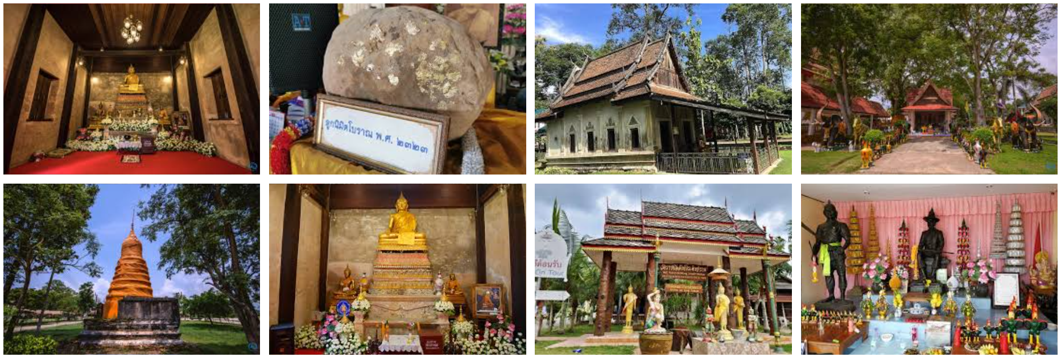

วัดบ้านเก่า
วัดบ้านเก่า จังหวัดระยอง: สถานที่ศักดิ์สิทธิ์ที่สะท้อนร่องรอยประวัติศาสตร์
เมื่อเอ่ยถึงวัดบ้านเก่า หลายคนอาจไม่รู้ว่าที่นี่คือหนึ่งในวัดเก่าแก่ที่สุดของจังหวัดระยอง วัดบ้านเก่า หรือที่เรียกกันในอดีตว่าวัดทองธาราม และวัดน้ำวนเวียนตะเคียน 7 ต้น ตั้งอยู่ในตำบลตาขัน อำเภอบ้านค่าย บนพื้นที่กว่า 18 ไร่ ท่ามกลางธรรมชาติริมคลองใหญ่และต้นตะเคียนขนาดใหญ่ที่เป็นเสน่ห์ของวัดแห่งนี้
ประวัติของวัดบ้านเก่าสามารถย้อนกลับไปได้ถึงสมัยกรุงสุโขทัย แม้จะไม่มีหลักฐานชัดเจน แต่ตำนานเล่าว่าในช่วงที่ขอมรุกราน ประชาชนและพระสงฆ์ต้องอพยพหนี วัดบ้านเก่าจึงถูกทิ้งร้างหลายสิบปี จนกระทั่งราวปี พ.ศ. 2115 ท่านพ่อครุฑ กลับมาบูรณะวัดใหม่และตั้งชื่อวัดว่า วัดน้ำวนเวียนตะเคียน 7 ต้น สถานที่ตั้งของวัดใกล้กับคุ้งน้ำริมคลอง ทำให้มีความสงบร่มเย็น และยังมีความเชื่อว่าสมเด็จพระเจ้าตากสินมหาราชเคยประทับแรมและได้รับการต้อนรับจากผู้รั้งเมืองระยอง
นอกจากประวัติศาสตร์ทางการเมือง วัดบ้านเก่ายังมีเรื่องเล่าที่เกี่ยวข้องกับบุคคลสำคัญทางวรรณกรรม สุนทรภู่เคยพักที่บริเวณใกล้วัดบ้านเก่า และเกิดเหตุการณ์ที่เขาเขียนข้อความไว้บนผนังอุโบสถ แม้ปัจจุบันข้อความนั้นถูกทาสีทับไปแล้ว แต่เรื่องราวนี้สะท้อนถึงชีวิตความเป็นอยู่และวิถีผู้คนในสมัยนั้น
สถาปัตยกรรมของวัดบ้านเก่าเป็นอีกหนึ่งความน่าสนใจ อุโบสถหลังเก่า ก่ออิฐถือปูน หลังคาเครื่องไม้มุงกระเบื้องลดมุขสองชั้น ประดับช่อฟ้า ใบระกา และหางหงส์ไม้ เมื่อมีการขุดปรับปรุงพื้นอุโบสถ พบแหวนเงิน ทอง เงินพดด้วง กระปุกขนาดเล็ก ลูกปัด และใบเสมาหินแกรนิตและหินทรายแดง อีกทั้ง เจดีย์ฐานสิงห์ สร้างราวปี พ.ศ. 2127 เมื่อครั้งยอดพัง พบพระทองคำและตะลุกพุกภายใน ส่วน หอไตรกลางน้ำ เป็นเรือนไทยไม่มีฝากั้น หน้าบันจำหลักลายเทพพนม สร้างราว พ.ศ. 2115
วัดบ้านเก่าถูกประกาศขึ้นทะเบียนเป็นวัดราษฎร์ และได้รับพระราชทานวิสุงคามสีมาเมื่อปี พ.ศ. 2515 เขตวิสุงคามสีมามีขนาดกว้าง 20 เมตร ยาว 40 เมตร
การเดินทางไปวัดบ้านเก่าสะดวกจากตัวจังหวัดระยอง มุ่งไปทางทิศเหนือตามเส้นทางระยอง-บ้านค่าย (ทางหลวงหมายเลข 3138) ประมาณ 6 กิโลเมตร จากนั้นเลี้ยวขวาอีก 2 กิโลเมตร
วัดบ้านเก่าไม่ใช่เพียงสถานที่ปฏิบัติศาสนา แต่ยังเป็นแหล่งเรียนรู้ประวัติศาสตร์และศิลปกรรมไทยโบราณ ผู้มาเยือนสามารถสัมผัสความสงบ ร่วมสักการะพระประธาน และเดินชมโบราณสถานที่สะท้อนเรื่องราวของชุมชนในอดีต นี่คือวัดที่เชื่อมโยงอดีตกับปัจจุบัน ให้ผู้คนได้เรียนรู้และเติมเต็มจิตใจด้วยศรัทธาและความสงบ
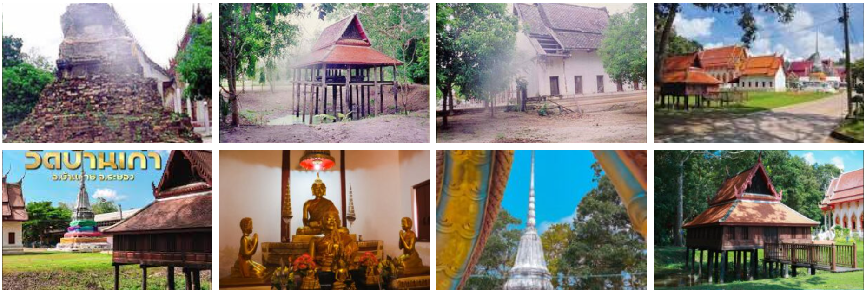

ย่านเมืองเก่า: ถนนยมจินดาและอาคารโบราณริมแม่น้ำระยอง
ย่านถนนยมจินดาเป็น “ถนนสายแรก” ของเมืองระยอง (ก่อสร้างปี พ.ศ. 2443) ซึ่งแต่เดิมเป็นเส้นทางสำคัญขนส่งสินค้าทางน้ำ แม่น้ำระยองเคยเป็นเส้นเลือดหลักของเมือง wecitizensthailand.comwecitizensthailand.com กลุ่มอาคารพาณิชย์และที่อยู่อาศัยดั้งเดิมสองฝั่งถนนสายนี้จึงสะท้อนความรุ่งเรืองของระยองในอดีต (มีธนาคาร ร้านค้า โรงสี โรงภาพยนตร์ ฯลฯ) wecitizensthailand.com ปัจจุบันอาคารเหล่านี้ยังคงเหลือไว้เป็น มรดกสถาปัตยกรรม ของเมืองระยอง ที่ช่วยเล่าเรื่องราวของชุมชนและเศรษฐกิจสมัยก่อน เช่นกลุ่มอาคารแบบ ชิโน-โปรตุกีส และอาคารไม้สองชั้นที่สวยงามโดดเด่นบนถนนเส้นนี้ culturalenvi.onep.go.thwecitizensthailand.com
บ้านเจ้าเมืองราชตระกูลยมจินดา เป็นตัวอย่างบ้านพักไม้เก่าแก่บนถนนยมจินดา สร้างขึ้น พ.ศ. 2475 รูปทรงปั้นหยา หลังคาไฟ (กระเบื้องแหลมแบบโบราณ) readthecloud.co ตัวบ้านยกสูงโปร่งและปูพื้นด้วยไม้ชนิดหายากอย่างไม้กระท้อน พื้นบ้านและไม้โครงสร้างมีการแกะ ลายฉลุโบราณ ประดับ โดยเฉพาะลายพัดเชิงรัฐธรรมนูญ (ร.ศ. 130) ที่สอดแทรกในลายฉลุบันได readthecloud.co นับเป็นสถาปัตยกรรมไม้แบบดั้งเดิมสะท้อนฐานะเก่าแก่ของเจ้าของ ส่วน บ้านบุญศิริ ที่อยู่ใกล้กัน แม้จะสร้างใน พ.ศ. 2474 ด้วยคอนกรีตสองชั้นตามแบบร่วมสมัย แต่ได้รับอิทธิพลจากรูปแบบการออกแบบในกรุงเทพฯ ทำให้บ้านหลังนี้มีรูปทรงทันสมัยที่สุดในยุคนั้น wecitizensthailand.com
นอกจากนี้ ถนนยมจินดายังคงมีอาคารโบราณที่น่าสนใจอื่นๆ เช่น ตึกกี่พ้ง (สร้าง พ.ศ. 2456) ซึ่งเป็นอาคารพาณิชย์สองชั้นสไตล์ตะวันตกแบบชิโน-โปรตุกีสหลังแรกของเมือง wecitizensthailand.com สมัยก่อนเปิดเป็นร้านจำหน่ายเครื่องเทศและเสื้อผ้านำเข้า ปัจจุบันได้รับการอนุรักษ์เป็นร้านกาแฟชื่อดัง รวมถึง บ้านมาลีวณิชย์ บ้านไม้สองชั้นดั้งเดิมที่ก่อผนังด้วยไม้ฝาบานเกล็ด มีประตูบานเฟี้ยม และพื้นปูด้วย กระเบื้องโมเสกจากอิตาลี wecitizensthailand.com ภายในถนนเส้นนี้ยังมี พิพิธภัณฑ์เมืองระยอง (บ้านสัตย์อุดม) ซึ่งเป็นบ้านไม้สองชั้นทรงฝรั่งเดิม ขึ้นชื่อเรื่องช่องลมฉลุลายจีนที่ยังเก็บรักษาไว้ wecitizensthailand.com ทุกอาคารเหล่านี้ใช้วัสดุหลักเป็นไม้และปูนฉาบ รวมทั้งกระเบื้องดินเผาและกระเบื้องโมเสก ช่วยสะท้อนความหลากหลายทางศิลปะแห่งยุคสมัย
ในช่วงปลายถนนซอยยมจินดาใกล้แม่น้ำ ยังมี ศาลเจ้าแม่ทับทิม (ตึยป่วยเนี่ย) ศาลเจ้าจีนที่สร้างขึ้นก่อนถนนสายนี้ (ราว พ.ศ. 2421) ศาลหันหน้าออกสู่แม่น้ำระยองเป็นหลักฐานสำคัญว่าทางน้ำเคยเป็นชีพจรของเมือง ศาลเจ้าแห่งนี้จึงเป็นศูนย์รวมจิตใจชาวไทยเชื้อสายจีนในท้องถิ่น แสดงให้เห็นความเชื่อมโยงระหว่างสถาปัตยกรรมกับวิถีชีวิตและความเชื่อของชุมชนท้องถิ่น wecitizensthailand.com
“ศิลป์งามระยอง เมืองทองสถาปัตย์ เอกลักษณ์วัฒนธรรม คู่คุณค่ายั่งยืน”

บ้านบุญศิริ
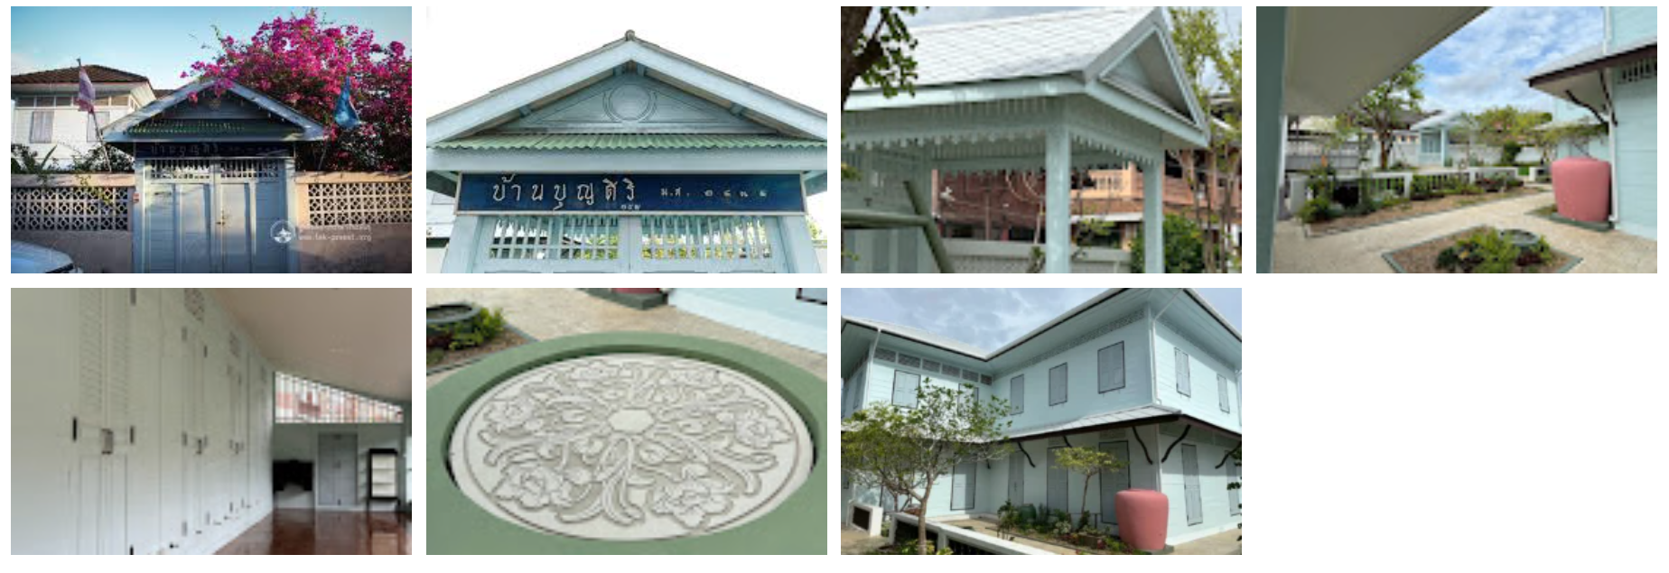

ตึกกี่พ้ง
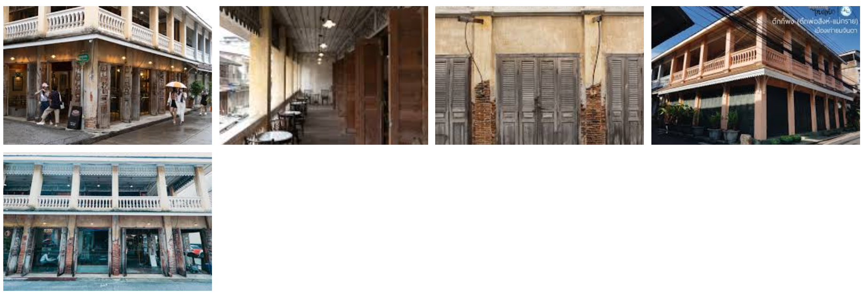

บ้านสัตย์อุดม
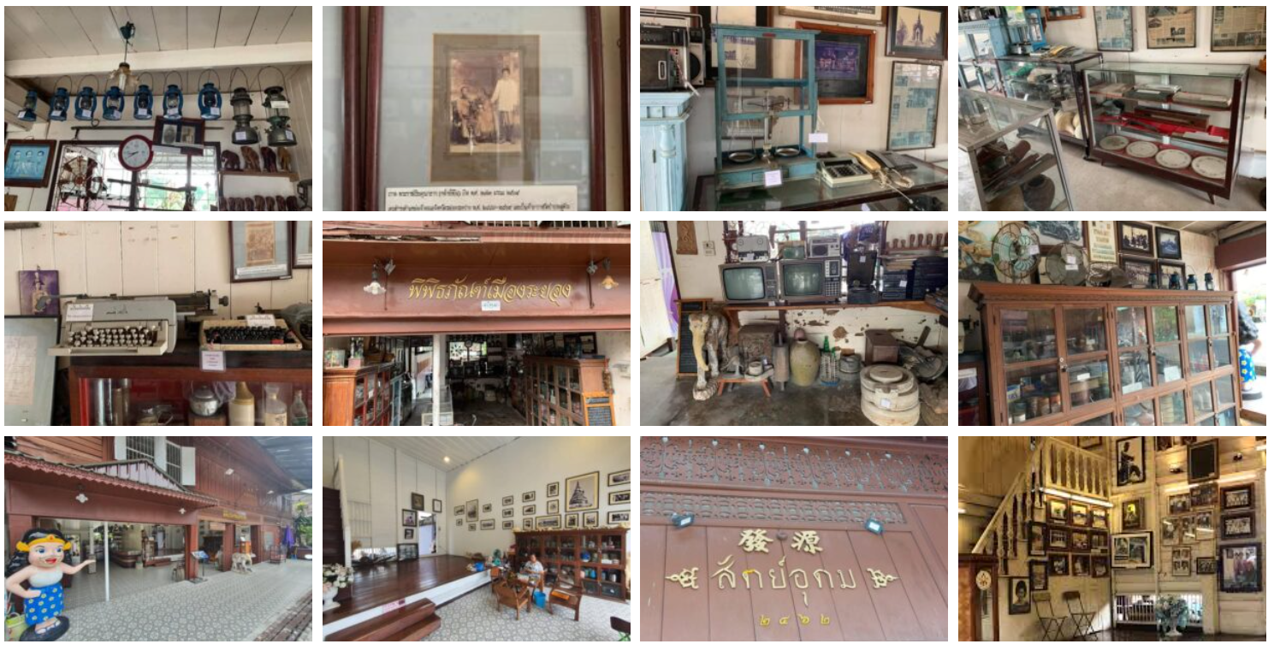

บ้านมาลีวาณิชย์
